長葉腎蕨
學名：Nephrolepis biserrata (Sw.) Schott
科別：蓧蕨科
著生環境：地生、附生、岩生、樹上生
功效：觀賞
族群數量：安全
植株性狀與待徵：
葉長150公分，寬33公分，最長可長達2公尺以上。一回羽狀複葉，羽片長20公分，寬2.5公分。孢子囊群著生。羽片囊軸至葉緣之間，較靠葉緣，圓腎形。

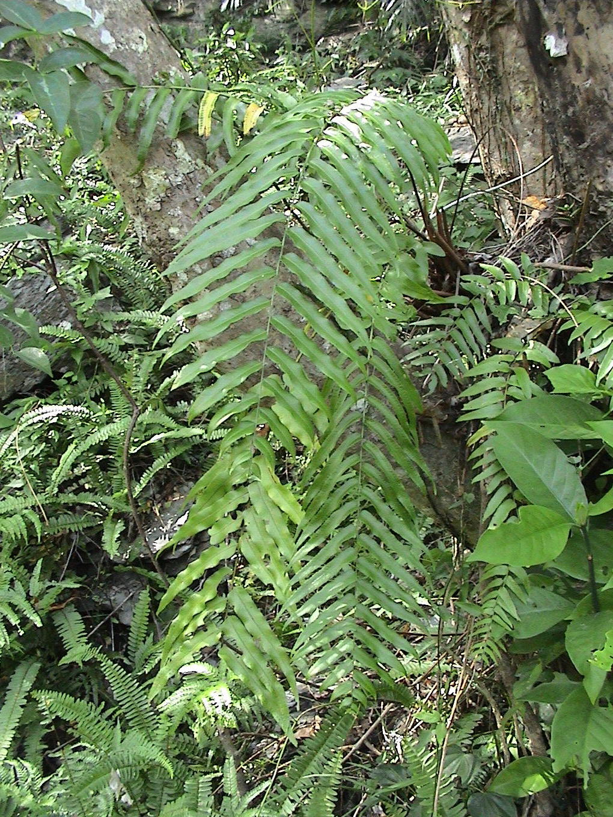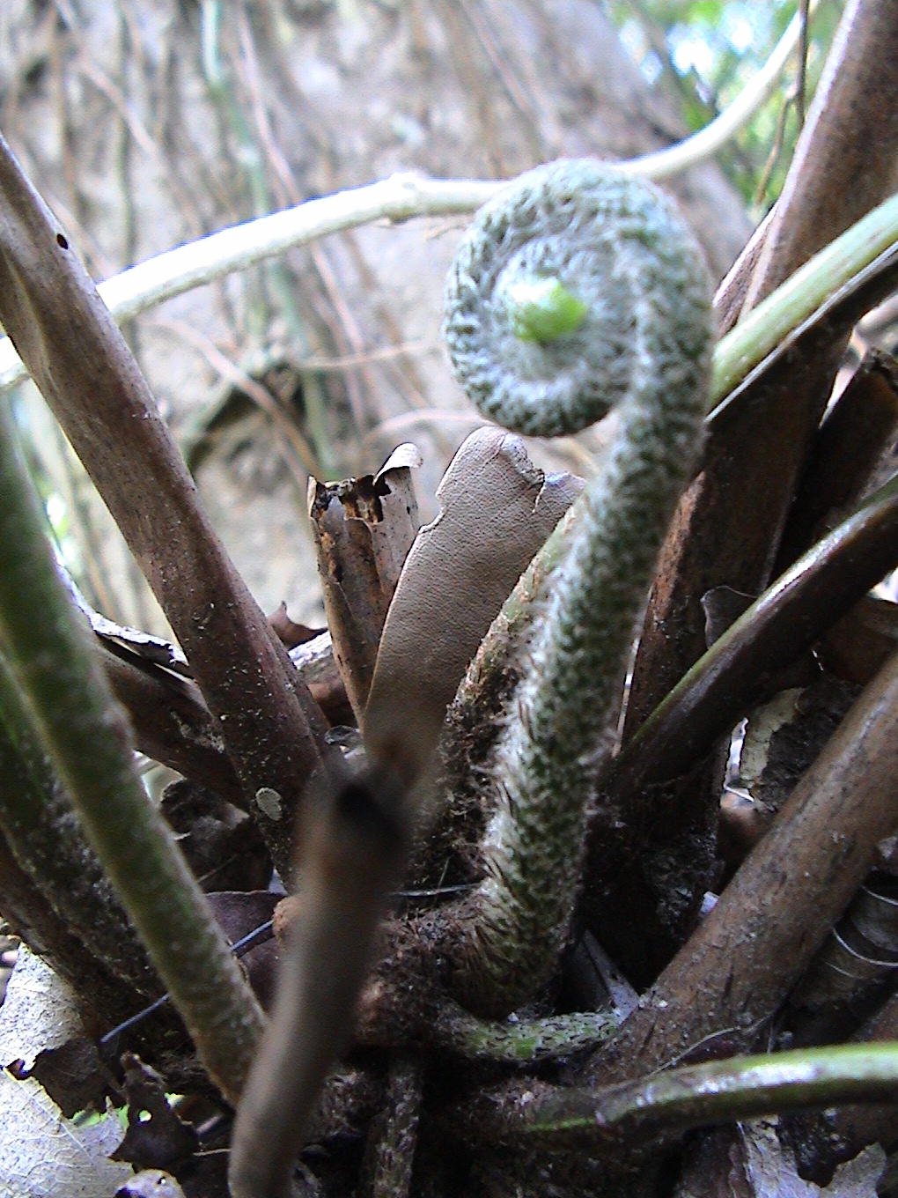
圖1.長葉腎蕨植株。 圖2.長葉腎蕨幼葉。
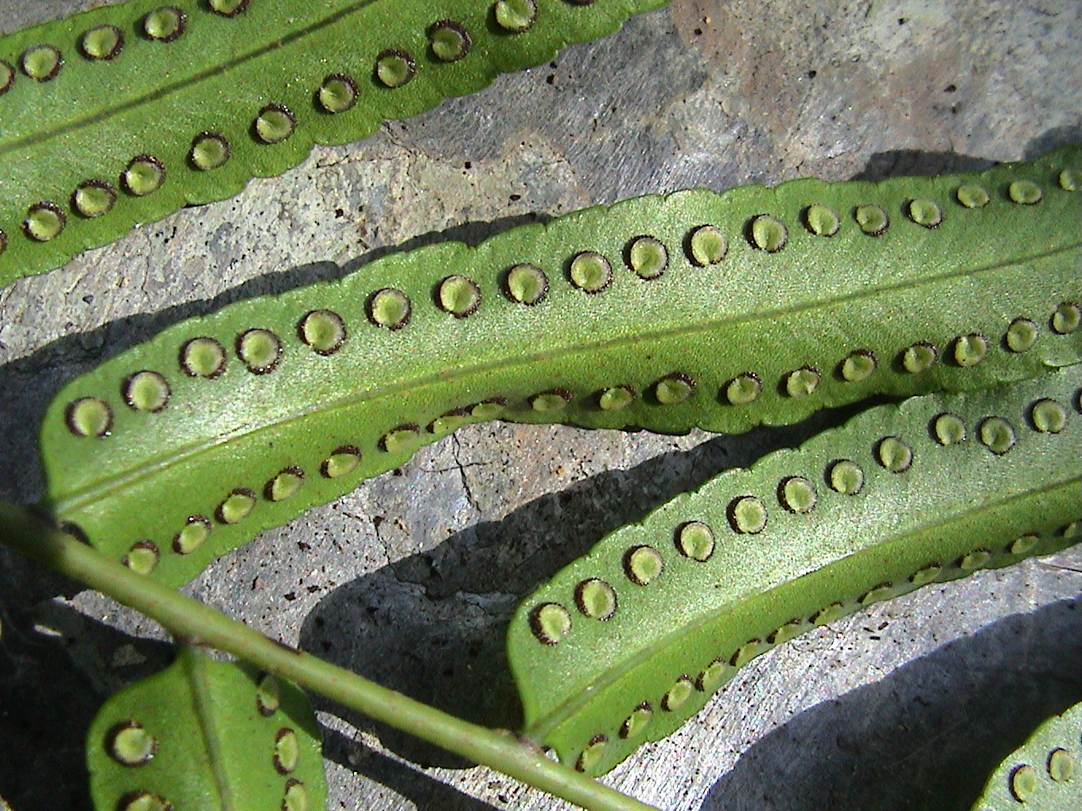
圖3.長葉腎蕨孢子囊群。

